日立風流物（ひたちふうりゅうもの）

**～　高さ15ｍの巨大な５層の山車の上で、からくり人形芝居が演じられる　～**

|  |
| --- |
| ○ ユネスコ無形文化遺産  （平成21年「日立風流物」として登録、平成28年「山・鉾・屋台」として再登録）  ○ 国指定重要有形民俗文化財（昭和34年 北町山車）  ○ 国指定重要無形民俗文化財（昭和52年） |

**○　起源**

日立風流物は、元禄８年（1695年）水戸藩２代藩主徳川光圀の命により、神峰神社が宮田・助川・会瀬の3村の鎮守になったとき、宮田村の氏子たちが、無病息災・五穀豊穣など日々の豊かな暮らしを祈願して、山車を造り、祭礼に奉納したのがはじまりです。

これに人形芝居を組み合わせるようになったのは、享保年間（1716～36年）からといわれています。風流物の特長には壮大な山車とともにからくりがありますが、風流物が起こった江戸中期は人形浄瑠璃が一世を風靡した時代であり、その影響を受けた村人たちが農作業のかたわら工夫を重ねて人形作りの技術を自分たちのものにしていったと考えられています。

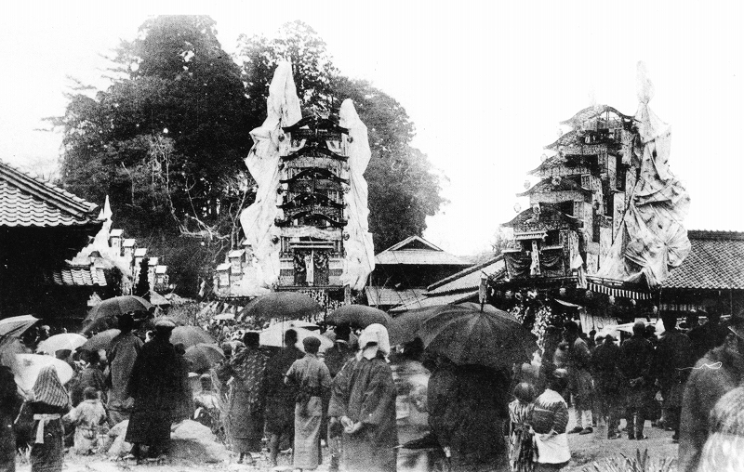

日立風流物は、日立市宮田町の

４つの地区（東町、北町、本町、

西町）に、それぞれ１台ずつの計

４台が継承され、村人たちの大き

な娯楽にもなりました。

この４町が出来栄えを競い合い、

明治中期から大正初期にかけて改

良を重ね、現在見られる５層まで

進化し大型化しました。

【大正期】４台公開

**○　戦災・復興**

昭和となってからの日立風流物の公開は、太平洋戦争へと向かう世相を受け、昭和１１年（1936年）以降中断しており、昭和２０年（1945年）年７月には、米軍の焼夷弾攻撃により山車４台の内２台が焼失、１台が半焼という被害に遭い、人形の首（かしら）も約７割を焼失しました。

昭和２９年（1954年）には宮田風流物保存会（現在の日立郷土芸能保存会）が結成されて復興の機運が高まり、昭和３２年（1957年）６月には茨城県無形文化財の指定を受け、昭和３３年（1958年）５月にはようやく１台の復元を果たし、２１年ぶりに公開することができました。

**○　発展**

昭和３４年（1959年）５月、国の重要有形民俗資料（のちの重要有形民俗文化財）に指定されました。（山車や屋台の類としては全国初）山車や屋形の組立てから製作、屋形の展開操作、からくり人形の製作操作、山車の運行、鳴物演奏などのすべてが、神峰神社の氏子（現在は日立郷土芸能保存会会員）たちの手によって行われ、地域の人々の郷土への祈りと愛情が花開くところに民俗文化財としての価値が見出され高く評価されました。

昭和４１年（1966年）５月までに４台すべてが復元されました。昭和４９年（1974年）１０月には、国民体育大会の際に行幸された天皇皇后両陛下が日立風流物の公開を御覧になりました。そして、昭和５２年（1977年）に４台が揃って国の重要無形民俗文化財に指定されました。

近年では、平成２１年（2009年）に「日立風流物」は「京都紙園祭の山鉾行事」と共にユネスコ無形文化遺産に登録され、平成２８年（2016年）には国指定重要無形民俗文化財である他の類似した31行事を含め、計33件の行事が「山･鉾･屋台行事」として拡張登録され、日本を代表する民俗文化財として位置付けられました。

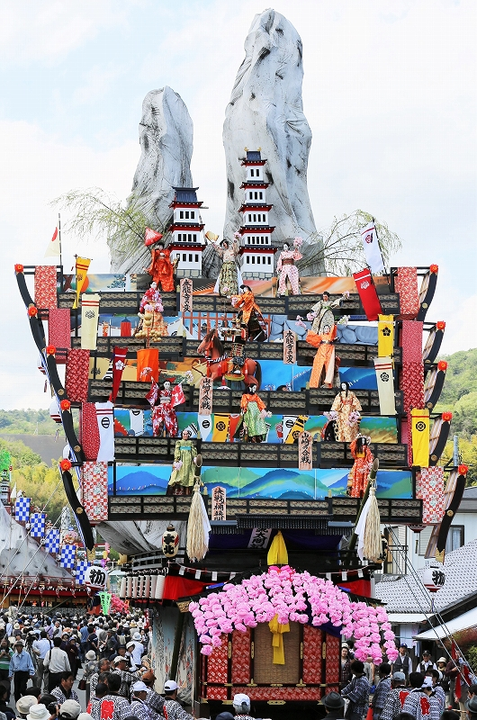

**○　大きさ**

現在の日立風流物は、高さ１５ｍ、

幅３～８ｍ、奥行７ｍ、重量５ｔの全

国有数の大型の山車です。上部に５層

の唐破風造りの屋形があり、各層が中

央から両側に開き舞台となる構造にな

っています。

**○　演目（芸題）**

５つの各層で「源平盛衰記」、「忠臣

蔵」などのからくり人形芝居が場面を

配して演じられ、操り糸の操作によっ

て人形の早がえりなどが行われます。

**○　公開**

毎年４月上句に開催される「日立さ

くらまつり」に、４町の廻り番で１台

を公開するのが恒例であり、７年に１

度は、神峰神社大祭礼に併せて、４町

【平成24年】神峰神社大祭礼

の山車全てを公開しています。